新 书 推 荐

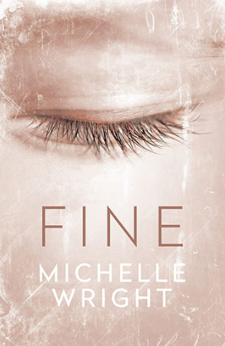
中文书名：《我还好》
英文书名：FINE
作 者：Michelle Wright
出 版 社：Allen & Unwin
代理公司：Curtis Brown/ANA/Anna Dai
出版时间：2016年7月
代理地区：中国大陆、台湾
页 数：312页
审读资料：电子稿
类 型：短篇小说

内容简介：

《我还好》（FINE）是一部集合了数个人生片段的短篇小说集。在其中，我们会读到一个个鲜活生命的断面，无论大小，无论勇敢或懦弱，无论精彩或平庸——都是我们再普通不过的每个人的生活。

这些小故事仿佛一个个邀请，试探地、敏感地邀请我们去思考，当我们不被任何人所注视的时候，自己究竟是怎样的；又像一道温和的光芒，照射进人们生活的一些安静的角落。

故事中，有悲伤、有疑惑、有孤独，折射着我们与自我、与彼此间紧密而又脆弱的关联。

当你说，“我还好”的时候，表情背后引人的安静的孤独、悲伤与渴望，有谁人能懂？

作者简介：

米歇尔·怀特（Michelle Wright）生活在英国埃尔瑟姆，是一位得奖小说作家，她的小说作品通常会以一个非常与众不同而深入人心的视角，描述一些普通人的生活与个性，并凭借这一特别的风格和笔触受到读者的欢迎。她的作品曾获得“年代”短片小说奖(Age short story competition），格蕾丝·马瑞恩·威尔森奖（Grace Marion Wilson Award）以及奥佛兰维多利亚大学奖（Overland Victorian University Award）等。

谢谢您的阅读！
请将回馈信息发至：戴园园 （Anna Dai）
安德鲁﹒纳伯格联合国际有限公司北京代表处
北京市海淀区中关村大街甲59号中国人民大学文化大厦1705室, 邮编：100872
电话：010-82504206
传真：010-82504200
Email: Anna@nurnberg.com.cn
网址：www.nurnberg.com.cn
微博：http://weibo.com/nurnberg
豆瓣小站：http://site.douban.com/110577/
微信订阅号：ANABJ2002

